商场荧屏导购展板发展系统
可行性报告

编著
1 引言
社会生产力的发展与进步，积极推动了人类思想的革新与创造，从而一系列新生事物的诞生接踵而来。但是新生事物的生存与延续取决于人类的验测，因而它的可行性至关重要。万事求得发展的根本保障是物质基础，经济的飞速发展推动生活水平显著提高，所以，生活质量的标准化、多样化使市场需求处于必不可少的地位，而市场规模也随之扩大，因此，导购的概念也应该从原始呆板固化的引导牌转变为基于计算机管理与控制的荧屏展示板。由于原始的引导方式存在不集中、不方便、不可查询等缺点，而荧屏展板系统可以完全解决这些弊端。它在引导上的直接性和自身所具有的独到特点，易被接受和采纳，是一种实用性强的软件工具。因此，在技术方面的先进性和社会效益的显著性上表明，此系统的开发可行。
1.1 编写目的：
目的：
本可行性研究报告的编写目的在于，对导购展板系统作充分的可行性研究分析及指出其存在的重要性。分析、对比原始的固定引导牌与用计算机管理和控制的荧屏展示系统，进而研究计算机展板系统的可行性、优越性、先进性，明确开发商场导购展板系统的方向、有效途径，确定开发本展板系统所采取的步骤、方法及对策，并通过研究找出推广这种现代科技导购展板系统的路径。
预期的读者：
经营者、客户、中间用户(软件的管理人员、开发人员、维护人员)、最终用户。
1.2 背景：
工程的名称：商场荧屏导购展板系统开发公关项目
工程产品的名称：商场荧屏导购展板系统
工程组织者：北京元易达科技发展有限责任公司实习员工
产品用户：经营者、客户、中间用户、最终用户。
产品设计者：北京元易达科技发展有限责任公司实习员工
产品生产者：北京元易达科技发展有限责任公司
1.3 符号、缩略语和定义：
导购：狭义上讲，即指引导性购物。
导购展板：指商场售货的主要内容通过利用计算机管理和控制的荧屏展板展示，内设自动循环和控制查询功能。
1．4 参考资料：
《汉语程序设计语言》 ---- 沈志斌 编著
电子工业出版社
《使用软件工程》 ---- 郑人杰、殷人昆、陶永雷 编著
清华大学出版社
2. 问题定义：
2．1 工程概述：
（1）开展该工程的原因：
由于市场及各大型商场中缺少一种具有集中性、方便性、明显性、可查询性和可视性及视界友好性的导购应用程序软件工具，使消费者对该商场的售货厅布局不了解，浪费了消费者的宝贵时间及精力，体现出服务思想不够完善，内部机制不健全的劣势。因此，开展此工程。
（2）工程的基本目标：
开展此工程，通过荧屏导购展板的正确引导，为消费者提供明确目标，实用、方便、快捷；同时提高员工的时间观念和服务意识；促进经营者对消费者的心理需求作进一步研究，不断更新内部机制以满足人们提出的多层次要求。
2.2 工程产品的逻辑模型：
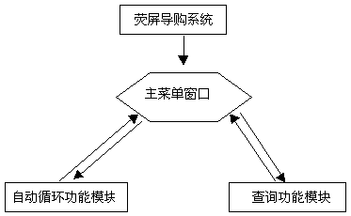
2.3 工程的目标：
本工程的目标是利用汉语编程开发出一套应用于商场导购的系统，这套应用系统将主要帮助消费者方便、快捷的了解商场售货厅的布局与内容，方便顾客，从而达到本软件在大范围内进一步推广这种荧屏导购的目的。
2.3.1 技术目标：
本系统所使用的开发技术，打破了原始固定引导牌的不灵活模式，完全使用计算机管理和控制并与汉语程序设计语言编程技术相结合进行开发，这也是本系统所用技术的先进性所在。
2.3.2 社会目标：
本系统完全是由汉语程序设计语言进行设计开发，因为它在引导上的直接性与自身所具有的独到特点，易被接受和采纳，是一种实用强的应用软件工具；加上在技术方面的先进行，所以，一旦推向社会，将会带动市场及商场规模的扩大和品质的提高，转变消费者的消费观念，对商场的经济利益具有巨大的推动作用。
2.4 工程规模：
该工程所需人力资源总数为3人：开发人员1人；辅导教师2人。
工程所耗费时间为一个月。
2.5 工程环境：
所生产产品寿命的最小值为一年。
北京元易达科技发展有限责任公司技术支持部。
工艺依托现有汉编工程环境。
工程开始时间：2001年4月19日；结束时间：2001年5月16日。
3. 可行性研究的方法及评价度：
3.1 可行性研究所采用的方法和步骤：
通过调查分析荧屏导购展板利用汉语编程在现阶段所具备的能力及实现的方法，确定主体结构。利用现阶段汉编所能达到的能力，以最简洁、最容易的方法，边开发边测试，实现一个初级系统软件。
3.2 评价尺度：
此软件作为一个初级产品，只要达到一些基本功能和要求即可。
4. 对现有产品的分析：
对于一个大规模、高品位的商场来说，为用户提供相关的帮助是必不可少的。
这些帮助信息可告诉用户，商场售货厅的布局与内容，引导顾客正确的选择商品。原始的引导方式大多以木牌或塑料牌作为引导牌，它存在许多缺点和弊端，所以被淘汰是必然的。
4.1 相关关系：
利用汉语编程的应用程序是建立在WINDOWS操作系统中。
4.2 产品功能：
帮助消费者了解商场内容，引导性购物，并可查询。
4.3 产品系统流程图：
因原始产品不是电子产品，无数据，也无系统流程图。
4.4 数据流图：
因原始产品没有数据存在，所以也无数据结构。
4.5 产品使用情况：
由于没有先进的引导方式产生，而原始的产品既简单又廉价，所以沿用至今。
4.6 局限性：
固定、单一、不可查询、不方便消费者。
5. 工程产品：
5.1 设计目标：
本工程的设计目标是为改善消费者购物方向不明确的问题，使用户能够轻松、方便、快捷的选择目标，从而促进商场的经济收入及产品的推广与发展。
5.2 设计约束及条件：
本工程设计时所必须遵从的约束：软件系统的界面要求美观，布局要合理，窗口的内容尽量简单明了，提供的信息语言要通俗易懂，要有层次感，分类要清晰。
5.3 产品的工作原理：
利用汉语编程语言编制的导购展板应用软件系统主要是通过图片文件夹和程序来实现整个过程。先将搜集的图片经扫描后存入新建文件夹中。
a. 建立友好的界面窗口，需要编制窗口程序、字体程序、背景颜色程序、及控制键钮程序。
b. 实现屏幕自动循环，需要编写循环程序。
c. 实现查询功能，编写查询程序。
d. 实现图片与文字浏览，编写图片文字相结合程序及控件对应窗口程序。
e. 将查找到的项通过控件显示到终端。
f . 通过终端把得到内容显示到相应的界面上。
5.4 相关关系：
现行产品基与汉语编程系统及WINDOWS操作平台下，且全部内容自含。
5.5 产品的功能：
a. 用户能从中了解关于汉语编程语言的良好性能。
b. 能够了解商场内部及商品情况。
c. 应用汉语编程实现目录与内容提示。
d. 用下拉菜单点击目录窗口，全屏显示主要内容。
e. 无控制条件下自动循环上滚屏显示；有人控制则中止循环进入查询状态。
5．6 产品的系统流程图：
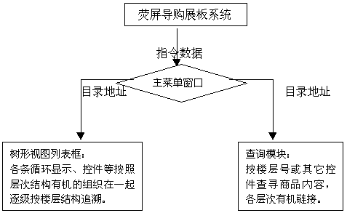
5.7数据流程图：
5.7.1 循环功能：
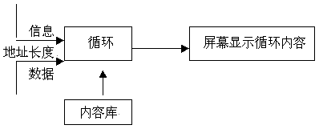
5．7．2 查询功能：
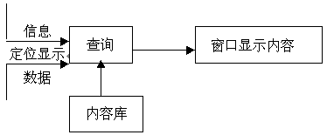
5.8 对现有产品的改进：
由于时间匆促，人力和物力资源缺乏，本系统存在诸多不完善之处。
a. 整体系统功能不够强，缺少其它功能模块。
b. 功能模块需要添加其它查询内容。
5.9 影响：
5.9.1 对设备的影响：
建议使用奔腾133以上的PC机，内存需在16兆以上。
5.9.2 对用户单位机构的影响：
本产品所面向的用户单位机构以商场经营机构为主，人员数量将不受任何限制。只要求使用人员会汉语，懂得计算机的基本操作即可。
5.10 局限性：
整体系统功能不强，查询功能模块需要添加其它查询内容。
5.11 与工程产品相关的关键技术概述：
本系统是基于汉语程序设计语言系统。它是最大限度地利用汉语本身的特点，达到建立一种全新计算机语言的目的，使程序的运用和实现达到结合。
6．可选方案：
7．投资及收益分析：
7.1 市场分析：
商场荧屏导购展板是集方便性、明确性、集中性可查询性为一体的综合性引导标板，实用性强，易学、易掌握、易使用，可以方便消费者，并增加经济效益。市场前景广阔。
7.1.1 工程产品所追求的市场：
本软件系统占有的市场为交易市场，百货商场及其它有经营项目的相关单位，特点在于其简单、易懂的引导方式使顾客节省了时间和精力。
7.1.2 市场趋势：
本系统自行研发的应用汉语编程开发的应用软件一旦投入市场进行推广，其市场占有率将逐年上升，系统软件也将有一定的市场需求量。
7.1.3 该产品的销售对购买人的影响：
本荧屏导购展板系统软件的最终用户为商场经营者、中间用户（软件管理人员、开发人员）、客户及最终用户，此系统软件在开发时就考虑到此类人员的需求，一旦此种需求被满足，被真正接受，其软件的销售量将会直线上升，其产品成本将会降低，利润提高，从而促进系统软件本身的维护、再开发。
7.2 投资估计：
根据以往产品的研发、推广经验，对于本系统软件的市场开发投资方向体现在软件开发、软件生产、软件测试、技术培训、宣传推广方面。由于利用汉语编程荧屏导购展板目前应加大力度进行宣传、推广、因此主要投资力度应放在宣传与推广方面，并应采取全方位的宣传方式，如专家评审、相关资料的准备与散发、技术培训、新闻发布会等。本产品的系统开发投资估计为20000元。
7.3 收益估计：
针对所选择方案说明能够带来的经济收益，其表现形式可有产品销售收入、开支费用减少、处理能力提高等。
7.4 不可定量的收益：
逐项列出无法直接用货币度量的收益，如服务的改进、系统稳定性的增加、公司给外界形象的改善等。
8. 产品的可检测性：
9. 产品的可生产性：
10. 可行性研究的综合评述：
综上所述，此系统设计合理层次分明，工程技术成熟先进，实用性强，投资与收益比例适当，具有一定开发价值。所以本工程产品的开发可立即进行。

